**INSTRUKSI PEMILIHAN**

**A1. Penggunaan If Else**

1. Buat project baru, pilih **empty activity**, beri nama project.
2. Buka file **activity_main.xml**, buat desain seperti berikut ini

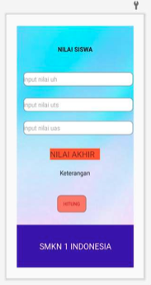

1. Buka **Mainactivity.java**, lalu buat coding berikut ini

package com.example.latihaninput;

import android.support.v7.app.AppCompatActivity;

import android.os.Bundle;

import android.view.View; import android.widget.TextView; import android.widget.Button;

import android.widget.EditText;

public class MainActivity extends AppCompatActivity {

//deklarasi variabel

EditText input1,input2,input3;

double nuh,nuts,nuas,na;

TextView txtnilai,txtket;

Button btnhitung;

@Override

protected void onCreate(Bundle savedInstanceState) {

super.onCreate(savedInstanceState); setContentView(R.layout.activity_main); input1=(EditText)findViewById(R.id.edit1);

input2=(EditText)findViewById(R.id.edit2); input3=(EditText)findViewById(R.id.edit3); btnhitung=(Button)findViewById(R.id.button); txtnilai=(TextView)findViewById(R.id.textnilai); txtket=(TextView)findViewById(R.id.ket);

btnhitung.setOnClickListener(new View.OnClickListener() {

@Override

public void onClick(View v) {

nuh = Double.parseDouble(input1.getText().toString());

nuts = Double.parseDouble(input2.getText().toString());

nuas = Double.parseDouble(input3.getText().toString());

na= (nuh+nuts+nuas)/3; txtnilai.setText(Double.toString(na));

if (na>70 && na<100){

txtket.setText("Alhamdulilah lulus");

}

else if(na<70){

txtket.setText("belum lulus");

}

else {

txtket.setText("tidak ada nilai");

}

} });

}

}

1. **Running Aplikasi**

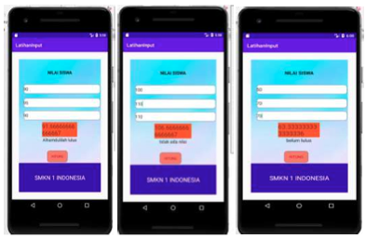

**A2. Penggunaan Nested If pada Checkbox**

1. Buat project baru, pilih **empty activity**, beri nama project.

2. Buka file **activity_main.xml**, buat desain seperti berikut ini.

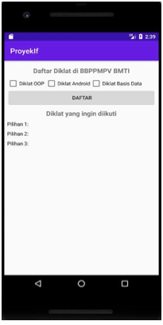

3. Atau bias dilakukan dari tab code dan buat coding berikut ini.

*<?*xml version="1.0" encoding="utf-8"*?>*

<LinearLayout xmlns:android="http://schemas.android.com/apk/res/android" xmlns:tools="http://schemas.android.com/tools" android:layout_width="match_parent" android:layout_height="match_parent"

android:layout_margin="8dp"

android:orientation="vertical" tools:context=".MainActivity">

<TextView

android:id="@+id/textView" android:layout_width="match_parent"

android:layout_height="wrap_content" android:layout_marginTop="8dp" android:layout_marginBottom="8dp" android:gravity="center"

android:text="Daftar Diklat di BBPPMPV BMTI" android:textSize="18sp"

android:textStyle="bold" />

<LinearLayout

android:layout_width="match_parent" android:layout_height="wrap_content" android:orientation="horizontal">

<CheckBox

android:id="@+id/oop"

android:layout_width="wrap_content" android:layout_height="wrap_content" android:text="Diklat OOP"/>

<CheckBox

android:id="@+id/android" android:layout_width="wrap_content" android:layout_height="wrap_content" android:text="Diklat Android"/>

<CheckBox

android:id="@+id/basisdata" android:layout_width="wrap_content" android:layout_height="wrap_content" android:text="Diklat Basis Data"/>

</LinearLayout>

<Button

android:id="@+id/daftar" android:layout_width="match_parent" android:layout_height="wrap_content"

android:text=" Daftar"/>

<TextView

android:layout_width="match_parent" android:layout_height="wrap_content" android:layout_marginTop="8dp" android:layout_marginBottom="8dp" android:gravity="center"

android:text="Diklat yang ingin diikuti" android:textSize="18sp"

android:textStyle="bold"/>

<TextView

android:id="@+id/pilihan_satu" android:layout_width="match_parent" android:layout_height="wrap_content"

android:text="Pilihan 1: "

android:textColor="#000000"

android:textSize="14sp"/>

<TextView

android:id="@+id/pilihan_dua" android:layout_width="match_parent" android:layout_height="wrap_content" android:layout_marginTop="8dp"

android:text="Pilihan 2: "

android:textColor="#000000"

android:textSize="14sp"/>

<TextView

android:id="@+id/pilihan_tiga"

android:layout_width="match_parent" android:layout_height="wrap_content" android:layout_marginTop="8dp"

android:text="Pilihan 3: "

android:textColor="#000000"

android:textSize="14sp"/>

</LinearLayout>

1. Buka file **MainActivity.java** lalu buat coding berikut ini

package com.example.proyekif;

import android.support.v7.app.AppCompatActivity;

import android.os.Bundle;

import android.view.View;

import android.widget.Button;

import android.widget.CheckBox;

import android.widget.TextView;

import android.widget.Toast;

public class MainActivity extends AppCompatActivity {

*//deklarasi variabel*

private CheckBox diklatoop, diklatandroid, diklatbd;

private String menu1, menu2, menu3;

private Button daftar;

private TextView pilihan1, pilihan2, pilihan3;

@Override

protected void onCreate(Bundle savedInstanceState) {

super.onCreate(savedInstanceState); setContentView(R.layout.*activity_main*);

*// Memanggil semua widget*

diklatoop = findViewById(R.id.*oop*);

diklatandroid = findViewById(R.id.*android*);

diklatbd = findViewById(R.id.*basisdata*);

pilihan1 = findViewById(R.id.*pilihan_satu*);

pilihan2 = findViewById(R.id.*pilihan_dua*);

pilihan3 = findViewById(R.id.*pilihan_tiga*);

daftar = findViewById(R.id.*daftar*);

*//membuat button supaya bisa diklik*

daftar.setOnClickListener(new View.OnClickListener() {

@Override

public void onClick(View v) {

*// Melihat Status Kondisi Pada Pilihan Diklat OOP*

if(diklatoop.isChecked()){

menu1 = "Diklat OOP";

}else if(!diklatoop.isChecked()){

menu1 = " ";

}

*// Melihat Status Kondisi Pada Pilihan Diklat Android*

if(diklatandroid.isChecked()){

menu2 = "Diklat Android";

}else if(!diklatandroid.isChecked()){

menu2 = " ";

}

*// Melihat Status Kondisi Pada Pilihan Diklat Basis Data*

if(diklatbd.isChecked()){

menu3 = "Diklat Basis Data";

}else if(!diklatbd.isChecked()){

menu3 = " ";

}

*// Kondisi Jika Tidak Ada Salah Satupun Daftar Diklat Yang Dipilih*

if(!diklatoop.isChecked() && !diklatandroid.isChecked() && !diklatbd.isChecked()){

Toast.*makeText*(getApplicationContext(), "Tidak Ada Menu yang Dipesan", Toast.*LENGTH_SHORT*).show();

}else{

*// Menampilkan Hasil Yang Di Input Dari User pada toast*

Toast.*makeText*(getApplicationContext(), "Pesanan

Terkirim", Toast.*LENGTH_SHORT*).show(); pilihan1.setText("Pilihan 1: "+menu1);

pilihan2.setText("Pilihan 2: "+menu2);

pilihan3.setText("Pilihan 3: "+menu3);

}

}

});

}

}

5. Jalankan program pada AVD.

Jika tidak ada menu diklat yang dipilih, lalu klik tombol daftar, maka akan muncul pesan tidak ada menu yang dipesan pada toast, dan tidak ada daftar menu yang dipilih pada textview seperti berikut ini.

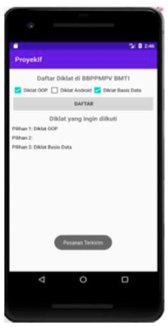

**B. Instruksi Switch Case**

**B1. Contoh penggunaan Switch case Pada Radio Button**

1. Buatcproject baru, pilih empty activity, berinama project
2. Buka file activity_main.xml, lalu buat desain seperti berikut ini

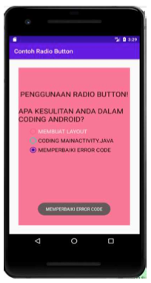

1. Atau bisa dari Tab code buat kode program berikut ini

<?xml version="1.0" encoding="utf-8"?>

<android.support.constraint.ConstraintLayout xmlns:android="http://schemas.android.com/apk/res/android"

xmlns:app="http://schemas.android.com/apk/res-auto" xmlns:tools="http://schemas.android.com/tools"

android:layout_width="match_parent" android:layout_height="match_parent" android:layout_marginRight="30dp" android:layout_marginLeft="30dp" android:layout_marginBottom="30dp" android:layout_marginTop="30dp"

android:background="#F67898"

tools:context=".MainActivity">

<TextView

android:layout_width="wrap_content" android:layout_height="wrap_content"

android:text="PENGGUNAAN RADIO BUTTON!"

android:textColor="#100F0F"

android:textSize="24sp"

app:layout_constraintBottom_toBottomOf="parent" app:layout_constraintHorizontal_bias="0.498" app:layout_constraintLeft_toLeftOf="parent"

app:layout_constraintRight_toRightOf="parent" app:layout_constraintTop_toTopOf="parent" app:layout_constraintVertical_bias="0.146" />

<RadioGroup

android:id="@+id/menuopsi" android:layout_width="match_parent" android:layout_height="wrap_content" android:layout_marginTop="30dp" app:layout_constraintBottom_toBottomOf="parent" app:layout_constraintHorizontal_bias="0.0" app:layout_constraintLeft_toLeftOf="parent" app:layout_constraintRight_toRightOf="parent"

app:layout_constraintTop_toTopOf="parent" app:layout_constraintVertical_bias="0.416">

<RadioButton

android:id="@+id/radio1"

android:layout_width="wrap_content" android:layout_height="wrap_content" android:layout_marginLeft="30dp" android:buttonTint="#F65889"

android:text="MEMBUAT LAYOUT"

android:textColor="#F3F2F5"

android:textSize="18sp" tools:layout_editor_absoluteX="133dp" tools:layout_editor_absoluteY="247dp" />

<RadioButton

android:id="@+id/radio2"

android:layout_width="wrap_content" android:layout_height="wrap_content" android:layout_marginLeft="30dp"

android:buttonTint="@color/teal_200"

android:text="CODING MAINACTIVITY.JAVA" android:textSize="18sp" tools:layout_editor_absoluteX="133dp" tools:layout_editor_absoluteY="247dp" />

<RadioButton

android:id="@+id/radio3"

android:layout_width="wrap_content" android:layout_height="wrap_content" android:layout_marginLeft="30dp"

android:buttonTint="@color/purple_700" android:text="MEMPERBAIKI ERROR CODE"

android:textSize="18sp"

tools:layout_editor_absoluteX="133dp" tools:layout_editor_absoluteY="247dp" />

</RadioGroup>

<TextView

android:layout_width="wrap_content" android:layout_height="wrap_content"

android:text="APA KESULITAN ANDA DALAM CODING ANDROID?" android:textColor="#100F0F"

android:textSize="24sp" app:layout_constraintBottom_toBottomOf="parent" app:layout_constraintHorizontal_bias="1.0" app:layout_constraintLeft_toLeftOf="parent" app:layout_constraintRight_toRightOf="parent" app:layout_constraintTop_toTopOf="parent"

app:layout_constraintVertical_bias="0.276" />

</android.support.constraint.ConstraintLayout>

1. Buka file MainActivity.java dan buat kode program berikut ini

package com.example.radiobutton5;

import android.support.v7.app.AppCompatActivity;

import android.os.Bundle;

import android.widget.RadioGroup;

import android.widget.Toast;

public class MainActivity extends AppCompatActivity {

//deklarasi variabel

private RadioGroup pilihan;

@Override

protected void onCreate(Bundle savedInstanceState) {

super.onCreate(savedInstanceState); setContentView(R.layout.activity_main);

pilihan=findViewById(R.id.menuopsi); pilihan.setOnCheckedChangeListener(new

RadioGroup.OnCheckedChangeListener() {

@Override

public void onCheckedChanged(RadioGroup group, int checkedId) {

switch(checkedId) {

case R.id.radio1:

Toast.makeText(getApplication(), "MEMBUAT LAYOUT",Toast.LENGTH_SHORT).show();

break;

case R.id.radio2:

Toast.makeText(getApplication(), "CODING MAINACTIVITY.JAVA", Toast.LENGTH_SHORT).show();

break;

case R.id.radio3:

Toast.makeText(getApplication(), "MEMPERBAIKI ERROR CODE", Toast.LENGTH_SHORT).show();

break;

}

}

});

}

}

1. Jalankan program pada AVD